**ג - מ ידע**

**31 דצמבר 2018**

**כג' טבת תשע"ט**

**נייד : 050/5459426**

**פקס: 02/6560615**

**ע"מ: 054851647**

**morgidon@mail.gov.il**

**לכבוד, מוזיאון ידידי ציון**

**סמנכ"ל שיווק / מר אילן סקולניק**

**מנכ"ל קטליסט / מר, רמי לוי**

**הנדון :דוח פעולות במוזיאון לחודש דצמבר 2018**

**אילן ידידי, מצרף דוח פעולות במוזיאון, לחודש דצמבר 2018**

|  |  |  |  |  |  |
| --- | --- | --- | --- | --- | --- |
| **מס** | **המועד** | **הנושא** | **פירוט הנושא** | **משתתפים** | **הערות/מחשבות** |
| **1** | **2.12.18** | **צה"ל** | **חטיבת כפיר** | **30** |  |
| **2** | 4.12.18 | **צה"ל** | **פלסר** | **10** |  |
| **3** | 4.12.18 | **צה"ל** | **ביהס למודיעין** | **100** |  |
| **4** | 4.12.18 | **צה"ל** | **מפקדי כפיר** | **15** |  |
| **5** | 4.12.18 | **צה"ל** | **שיזפון** | **25** |  |
| **6** | 4.12.18 | **משטרת ישראל** | **מכללה לאומית** | **20** |  |
| **7** | 5.12.18 | **פגישת עבודה עם ברוך אגמי קרנות השוטרים** | **הכנת חוזה עבודה לקיום ימי סדנאות הוואי ונופש לשוטרים** |  |  |
| **8** | 6.12.18 | **משטרת ישראל** | **אמש** | **30** |  |
| **9** | 10.12.18 | **ביקור ערבים נוצרים מזרח ירושלים** | **ביקור וסיור מתוקשר** | **5** |  |
| **10** | 10.12.18 | **צה"ל** | **מודיעין** | **30** |  |
| **11** | 10.12.18 | **צה"ל** | **חטיבה דרומית עזה** | **75** |  |
| **12** | 10.12.18 | **צה"ל** | **מודיעין** | **30** |  |
| **13** | **10.12.18** | **פגישת עבודה הכנה עם אילן** | **ליצירת חוזה למשטרת ישראל 2019** |  |  |
| **14** | 12.12.18 | **משטרת ישראל** | **מכללה לאומית/ שח"מ** | **30** |  |
| **15** | **12.12.18** | **צה"ל** | **ענף מילואים/ טל ברביבאי** | **70** |  |
| **16** | **12.12.18** | **פע' רונית נאמן** | **הכנת חוזה לקרנות השוטרים 2019** |  |  |
| **17** | **13.12.18** | **גינוסר/ ביטחון** | **סיור** | **15** |  |
| **18** | **13.12.18** | **צה"ל** | **בהד 10** | **5** |  |
| **19** | **13.12.18** | **צה"ל** | **נחל מוצנח** | **50** |  |
| **20** | **19.12.18** | **צה"ל** | **חיל אויר** | **50** |  |
| **21** |  |  |  |  |  |
| **22** |  |  | **צהל / משטרה יחידות נוספות שלא רשמתי** |  |  |
| **23** |  |  |  |  |  |
| **24** | **שנה טובה , לשנת עבודה 2019 טובה ומוצלחת** | | | | |

1. **מספר עוסק מורשה: 054851647.**
2. **חשבון בנק יהב , סניף 123, (ירמיהו 80 ירושלים), מס' חשבון 231582.**
3. **ג-מ ידע, גדעון מור 050/5459426 דוא"ל morgidon@mail.gov.il**
4. **לבקשתך אודה.** 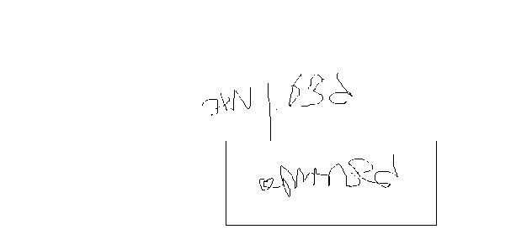

**ג - מ ידע**

**נצ"מ (דימ')גדעון מור**

**העתקים: עו"ד יגאל מור.**